**Actividad: Usando Subconsultas para Visualizar Información**

|  |  |  |
| --- | --- | --- |
| **Sigla** | **Nombre Asignatura** | **Tiempo Asignado** |
| **BDY1102** | BASE DE DATOS APLICADA II | 5 h pedagógicas |

**1.** **Instrucciones generales para el/la estudiante**

El docente desarrollará y explicará, durante las horas de clases, los casos: 1, 3 y 5, para que posteriormente cada estudiante genere las soluciones de los casos restantes del Sistema Informático de la **Clínica KETEKURA** que permitirá gestionar de forma eficiente y eficaz las atenciones médicas que se efectúan en la Clínica, así como el cobro y pago de éstas.

**2. Actividad a resolver:**

* Conéctese a la base de datos como usuario SYS o SYSTEM y ejecute el script crea_usuario_ PRACT5_BDY1102.sql que crea el usuario BDY1102_P5. Si está utilizando Oracle Cloud, realice este paso como usuario ADMIN.
* Cree una nueva conexión a la base de datos llamada PRACT5_BDY1102 con el usuario creado en el punto anterior.
* Conectado a la base de datos a través de la conexión PRACT5_ BDY1102, ejecute el script creacion_y_poblado_tablas_KETEKURA.sql para crear y poblar las tablas del Modelo de Datos que se adjunta como ANEXO A. Estas son las tablas que se debe utilizar para construir las soluciones a los requerimientos de información planteados en cada caso.
* En el caso que se especifica que el valor se debe ingresar en forma paramétrica, significa que la sentencia SQL se debe construir usando VARIABLE DE SUSTITUCIÓN.
* En los casos que se indique que el informe o proceso debe obtener la información del año anterior, año actual, mes anterior, día siguiente, etc., significa que la sentencia SQL se debe construir usando las FUNCIONES adecuadas para obtener la fecha requerida y NO USANDO FECHAS FIJAS.

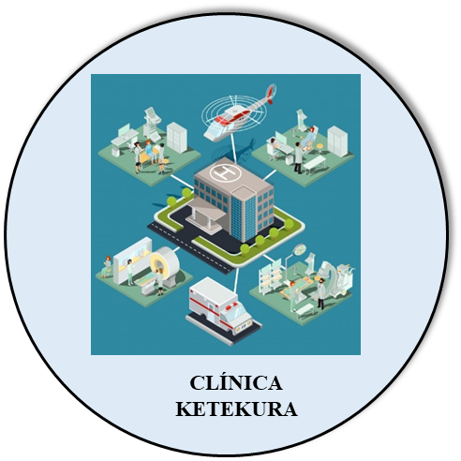**REQUERIMIENTOS A RESOLVER**

**CASO 1**

Una de las innovaciones que han marcado la diferencia entre Clínica KETEKURA y el resto de los centros de salud privados del país es el establecer en forma constante una serie de convenios con los pacientes que optan por una atención médica en la clínica. Estos beneficios tienen directa relación con el pago de aranceles preferenciales en todos los servicios de la Clínica:

* Consultas Médicas
* Anatomía Patológica
* Medicina Nuclear
* Banco de Sangre
* Laboratorio
* Imagenología
* Radioterapia
* Centro de Procedimientos de diagnóstico y terapéuticos, entre otros

En lo que respecta a las consultas médicas, se deben rediseñar dos informes que permiten gestionar algunos beneficios de los pacientes. Actualmente, estos dos informes de disponibilidad para el área de Atenciones de Horas Médicas, pero en la búsqueda de una gestión eficiente, el usuario ha indicado que desde el próximo mes esta información debe estar disponible online para ser consultada directamente por el personal que trabaja en el área de Atenciones de Horas Médicas:

* **Beneficio a pacientes de Fonasa e Isapres**

Se ha definido aplicar, durante el mes, una rebaja del 20% en el arancel por consulta médica de los pacientes que pertenecen a las entidades de salud (Fonasa e Isapres) que se han efectuado más atenciones médicas que el total de atenciones promedios diarias en el mes anterior.

Esto significa que el primer día hábil de cada mes se debe obtener la información del total de atenciones médicas de las entidades de salud que cumplan con la condición para aplicar la rebaja del 20% en el arancel por consulta médica. Es decir, el informe en forma paramétrica debe ser capaz de obtener la información del mes anterior a la fecha en que se ejecute.

La información requerida es el tipo de salud, su descripción y el total de atenciones efectuadas. Se debe visualizar en el formato que se muestra en el ejemplo y ordenada en forma alfabética por el tipo de salud y su descripción.

**Su resultado puede ser diferente ya que depende del mes en que se ejecute la sentencia. En este caso, se ejecutó en el mes de octubre, por lo tanto, se visualizan las entidades de salud con un total de atenciones mayor al total de atenciones promedio diario del mes de septiembre. Cuando Ud. ejecute su informe, deberá mostrar la información del mes anterior de la fecha de ejecución de la sentencia:**

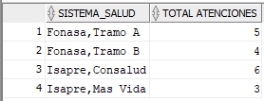

* **Beneficio a pacientes de la tercera edad**

Para los pacientes que tengan 65 o más años pacientes y que durante el año hayan efectuado más de 4 consultas médicas, se les aplica un descuento en el valor de la primera atención médica del siguiente año. Si bien este descuento se aplica automáticamente, se debe contar con un informe que permita confirmar esta información con todos los pacientes a quienes se les debería beneficiar al año siguiente con este descuento para la tercera edad.

De acuerdo con las consideraciones establecidas, si al momento de ejecutar el informe el paciente, por ejemplo, tiene 64 años con 6 o más meses, se considera que tiene 65 años. Es decir, para el cálculo de los años del paciente se debe considerar la fecha de nacimiento completa. Este informe se ejecuta el último día hábil de cada año, por lo tanto, si, por ejemplo, el informe se ejecuta el último día hábil del año 2021, se deben visualizar todos los pacientes de tercera edad que en ese año tuvieron más de 4 atenciones. Si el informe se ejecuta el último día hábil del año 2010, entonces se debe visualizar a los pacientes de la tercera edad que tuvieron más de 4 atenciones médicas en ese año. Esto significa que se debe obtener la información en forma paramétrica de acuerdo con el año en que se ejecute el informe.

El descuento corresponde a un porcentaje del costo de atención médica, según la edad del paciente, y que se encuentra definido en la tabla PORC_DESCTO_3RA_EDAD.

El usuario requiere la información que se muestra en el ejemplo, en el mismo formato y ordena alfabéticamente por el apellido paterno del paciente.

**En su resultado, el año de la columna PORCENTAJE DESCUENTO será diferente ya que depende del año en que se ejecute la sentencia. En este caso, se ejecutó en el año 2019 por eso indica que el descuento será para la primera consulta del año 2020. Cuando Ud. ejecute su informe, deberá mostrar el año siguiente de la fecha de ejecución de la sentencia**:



**CASO 2**

Desde hace dos años, Clínica KETEKURA logró posicionarse entre las cinco clínicas de salud más importantes del país gracias a la gestión de la nueva Junta Directiva quienes se impusieron como gran desafío mejorar en el corto plazo la administración de la Clínica y la gestión de los recursos invertidos en la contratación de personal médico ya que se evidenció que existían especialidades en las que se existía una sobredemanda de atenciones que no podía ser cubierta con la cantidad de profesionales contratados, así como existen otras especialidades en las que la cantidad de médicos contratados no se justificaba dado la baja cantidad de atenciones médicas que se realizan. Esta situación provocó que la Clínica por dos años consecutivos tuviera pérdidas monetarias.

Una de las nuevas estrategias implementadas hace seis meses por la nueva Junta Directiva fue crear el cargo de Supervisor de las especialidades médicas en las que anualmente se han efectuado menos de diez atenciones ya que se considera que ellas son uno de los riesgos que puede volver a causar pérdidas monetarias para la Clínica.

El objetivo de este nuevo cargo es que a través de él se pueda contar con una persona que centre los esfuerzos en crear planes de innovación publicitaria y en supervisar el trabajo los médicos que tienen a cargo. Además, deberá efectuar reuniones mensuales con estos profesionales para ver el avance de las estrategias definidas para aumentar las atenciones médicas de estas especialidades.

En una primera instancia, se intentó generar en forma manual el detalle de los profesionales médicos que poseen especialidades en las que se han efectuado menos de diez atenciones médicas. Sin embargo, considerando el crecimiento que ha experimentado Clínica KETEKURA se han encontrado con las siguientes falencias:

* Lentitud en la generación de la información.
* Información poco confiable ya que se evidenciaron que varios datos entregados eran erróneos.
* Posibilidad de manipular la información que se genera.
* No permite que los Supervisores puedan contar con información confiable para poder desarrollar su labor.

Por estas razones, se requiere de un informe que en automáticamente entregue esta información garantizando la calidad de la información que entregue, confiabilidad, rapidez en la obtención de la información y el que esta información se pueda obtener en forma simultánea por cada Supervisor.

Para el desarrollo de este informe se debe considerar lo siguiente:

* El informe se ejecutará el primer día hábil de cada año y debe mostrar la información del año anterior.
* La información y el formato de visualización debe ser la que se muestra en el ejemplo.
* La información debe estar ordenada alfabéticamente por especialidad y apellido paterno del médico.

El informe del ejemplo se ejecutó el primer día hábil del presente año, por lo tanto, está mostrado el detalle de los médicos que poseen especialidades que el año pasado tuvieron menos de diez atenciones:

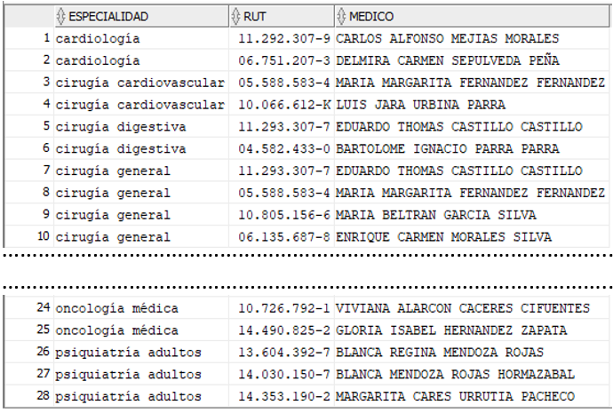

**CASO 3**

La Salud Pública tiene grandes desafíos vinculados a las capacidades y recursos disponibles, lo que implica que se debe avanzar en la formación de más profesionales de la salud y en modernizar la infraestructura hospitalaria incluyendo el equipamiento y las tecnologías. Además, se deben buscar nuevas estrategias que permitan emplear de manera más eficiente las capacidades actuales.

El gran desafío está en avanzar hacia un sistema de Salud Pública que otorgue protección, seguridad y calidad en las atenciones de los pacientes, por esta razón la reforma a la Salud Pública tiene como principales objetivos y medidas:

* Reducción de listas de espera.
* Reforma a la salud primaria: consultorios y CESFAM .
* Reforma al modelo de atención para garantizar salud digna y oportuna.
* Modernización de la infraestructura sanitaria
* Rebaja del precio de los medicamentos y así lograr más competencia y transparencia.
* Bienestar y cultura sana

En el caso de la Salud Privada, su gran desafío es ser parte del cambio en el ámbito de la Salud Pública del país colocando a disposición la experiencia y capital humano para a través de un trabajo colaborativo para avanzar en esta área de vital importancia para los ciudadanos.

Desde esta perspectiva, Clínica KETEKURA ha definido una estrategia de apoyo a la comunidad y a contar de este año ofrecerá los servicios de sus profesionales a consultorios y hospitales del área de la Salud Pública. Para esto, la Junta Directiva en conjunto con los jefes de las Unidades de Atención de la Clínica ha definido que los médicos que pondrán a disposición para este servicio serán aquellos que han efectuado menos del máximo de atenciones médicas realizadas por los profesionales durante el año.

Si bien, el actual sistema que gestiona las atenciones médicas almacena la información de los últimos cuatro años, no se cuenta con un informe que permita saber el total de atenciones médicas que cada especialista ha atendido durante un año. Por lo tanto, una de las soluciones sería que las secretarias de cada Unidad de Atención a pacientes generasen esta información de acuerdo con el informe que resume las atenciones médicas mensuales que se realizan en cada Unidad. Sin embargo, considerando la alta demanda diaria de atenciones médicas, provocaría:

* Lentitud en la generación de la información ya que a partir de todos los informes resumen de las atenciones médicas mensuales, cada secretaria debería generar el archivo con los datos de los médicos efectuaron menos del máximo de atenciones médicas realizadas por los profesionales durante el año.
* Que la información generada presente errores considerando que se este trabajo debería ser efectuado en forma manual.

Por lo tanto, considerando que esta solución no es viable por los estándares de calidad que Clínica KETEKURA desea asegurar en todos los ámbitos y que el apoyo que se prestará al área de la Salud Púbica será permanente, se hace necesario implementar un informe que en forma automática entregue la información de estos profesionales médicos ya que a partir de ella, se citará a cada a una reunión con el director de la clínica y posteriormente se les enviará a sus correos institucionales detalles del horario y lugar en donde prestarán sus servicios médicos durante todo el año.

Para esto, el área de recursos humanos de Clínica KETEKURA tendrá la responsabilidad de ejecutar el informe el primer día hábil de cada año y así poder tener una visión global de los médicos que efectuaron menos del máximo de atenciones médicas realizadas por los profesionales durante el año anterior. Esto significa que, por ejemplo, si el informe se ejecuta el primer día hábil del año 2021, entonces debe mostrar la información basada en las atenciones médicas efectuadas durante el año 2020. Si el informe se ejecuta el primer día hábil del año 2023, entonces debe mostrar la información basada en las atenciones médicas efectuadas durante el año 2022, etc. Es decir, el informe debe ser capaz de obtener la información del año anterior a la fecha en que se ejecute en forma automática.

Para construir el informe, debe considerar los siguientes requerimientos:

* Por cada unidad se debe mostrar el nombre completo del médico, su teléfono, su correo electrónico y el total de atenciones médicas que realizó durante el año.
* El correo institucional de los médicos corresponde a: las dos primeras letras de la unidad de la clínica en la que se desempeña + la penúltima y antepenúltima letra de su apellido paterno + los tres últimos números de su teléfono + el día y mes en que fue contratado + @medicocktk.cl.
* Esta información además debe quedar almacenada en la tabla MEDICOS_SERVICIO_COMUNIDAD.
* Al obtener la información, tanto el informe como la tabla deben visualizar la información en el formato del ejemplo y ordenada alfabéticamente por el nombre de la unidad y apellido paterno del médico.

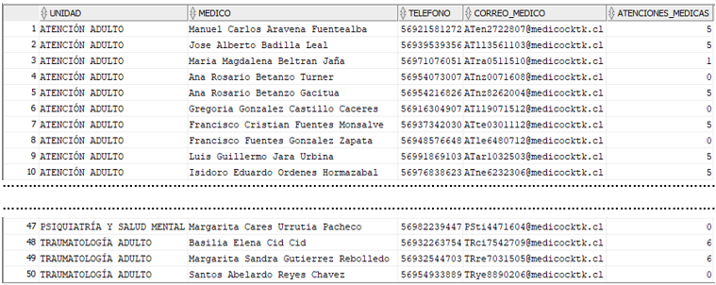

**CASO 4**

El Sistema Nacional de Acreditación en Salud tiene como objetivo constituir uno de los pilares para el cumplimiento de la Garantía de Calidad. Esta acreditación es un proceso de evaluación al cual, hasta ahora, se someten en forma voluntaria, cada 3 años, los hospitales, clínicas, centros ambulatorios y laboratorios para certificar calidad, eficiencia y seguridad en la atención a los pacientes. Sin embargo, la garantía de calidad será obligatoria una vez que entren en vigencia los sistemas de certificación, acreditación y registro de la Superintendencia de Salud.

Los estándares mínimos que las entidades deben cumplir se fijan de acuerdo con el tipo de establecimiento y a los niveles de complejidad de las prestaciones de salud que realizan. Los estándares y el proceso de acreditación son igual para las entidades de saludo públicas y privadas.

El proceso de acreditación consta de diferentes etapas, en las cuales están involucradas:

* Los Prestadores Institucionales de Salud (hospitales, clínicas, centros ambulatorios y laboratorios) que se desean acreditar.
* Misterio de Salud: formula y actualiza los estándares de acreditación de los Prestadores Institucionales de Salud para el cumplimiento de la Garantía de la Calidad.
* Secretarías Ministeriales de Salud: otorgan la autorización sanitaria para las instalaciones y funcionamiento de los Prestadores Institucionales de Salud y fiscalizan su cumplimiento.
* Superintendencia de Salud: administra el Sistema Nacional de Acreditación, autoriza a las Entidades Acreditadoras, gestiona las solicitudes de acreditación y fiscaliza el proceso completo.
* Instituto de Salud Pública: fiscaliza los procesos de acreditación de los laboratorios clínicos efectuados por las Entidades Acreditadoras autorizadas.
* Entidades Acreditadoras: realizan los procedimientos de evaluación en terreno y elaboran el informe de Acreditación.

Desde el punto de vista de un Prestador Institucional de Salud que desee acreditarse se pueden considerarse dos grandes etapas:

* Etapa de Planificación e Implementación de la Calidad: cuyo objetivo fundamental es establecer la estructura organizativa idónea y demostrar la eficiencia de la gestión en todas las áreas para implementar y trabajar según el modelo de calidad institucional.
* Etapa del Proceso de Acreditación: considera las subetapas de solicitud de acreditación, evaluación en terreno por parte de las entidades acreditadoras y la resolución del proceso.

En el caso de Clínica KETEKURA, el proceso de reacreditación en Calidad de Salud le corresponde llevarlo a cabo el próximo año y éste presenta diferencias importantes respecto del proceso anterior. Las diferencias fundamentales están relacionadas con los nuevos informes, definidos por el Ministerios de Salud, que los hospitales y clínicas deben presentar como antecedentes que demuestren la eficiencia de la gestión de todas sus áreas. Esto ha significado que desde el mes pasado la Junta Directiva de la clínica ha sostenido reuniones de trabajo semanales con todos los jefes de las áreas de Clínica KETEKURA para definir las tareas y requerimientos que cada una de ellas deberá cumplir en este nuevo proceso de acreditación.

En el caso del área que gestiona las atenciones médicas, deberá proporcionar información relacionada con:

* **Informe 1:** meses del año en que se han efectuado atenciones médicas igual o mayor al promedio de atenciones médicas mensuales.
* **Informe 2:** Pacientes que han tenido días de morosidad en el pago de su atención médica mayor al promedio de días de morosidad anual.

Esta información deberá ser proporcionada por el Sistema Informático que gestiona las atenciones médicas de Clínica KETEKURA de acuerdo con las siguientes especificaciones:

1.- Consideraciones en términos de diseño para ambos informes:

* La información se debe obtener el último día hábil del año.
* Considerando que el proceso de acreditación es cada tres años, los informes deben reflejar la historia de los últimos tres años. Esto significa que, por ejemplo, si el informe se ejecuta el último día hábil del año 2023, entonces debe mostrar la información correspondiente al año 2023, 2022 y 2021, etc. Es decir, el informe automáticamente debe visualizar la información correspondiente a los tres últimos años de acuerdo a la fecha de ejecución.

La información se debe visualizar

2.- Consideraciones específicas para el **Informe 1**:

* Se debe visualizar el período de las atenciones médicas (mes y año).
* Por cada período (mes y año) se debe indicar el total de atenciones médicas realizadas.
* Por cada período (mes y año) se debe indicar el monto total de las atenciones médicas realizadas.
* La información se debe visualizar ordenada por el período de atenciones médicas.
* En su resultado, el año de la columna AÑO Y MES será diferente ya que depende del año en que se ejecute la sentencia. En este caso, se ejecutó el año 2019 por eso muestra la información correspondiente a ese año y a los años 2018 y 2017. Cuando Ud. ejecute su informe, deberá mostrar el año de ejecución de la sentencia y los dos años anteriores.

3.- Consideraciones específicas para el **Informe 2:**

* Regla de Negocio: se ha establecido como política que, por cada día de atraso, el paciente debe pagar $2000 de interés.
* Se debe visualizar el run del paciente, nombre completo, identificación de la atención, fecha de vencimiento del pago de la atención, fecha de pago, días de morosidad y valor de la multa.
* La información se debe visualizar ordenada por fecha de vencimiento del pago en forma ascendente y por el total de días de morosidad en forma descendente.
* En su resultado, el año de las columnas FECHA VENCIMIENTO PAGO y FECHA PAGO será diferente ya que depende del año en que se ejecute la sentencia. En este caso, se ejecutó el año 2019 por eso muestra la información correspondiente a ese año y a los años 2018 y 2017. Cuando Ud. ejecute su informe, deberá mostrar el año de ejecución de la sentencia y los dos años anteriores.

INFORME 1:

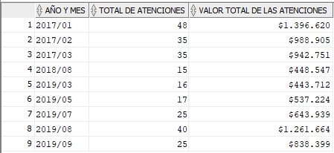

INFORME 2:

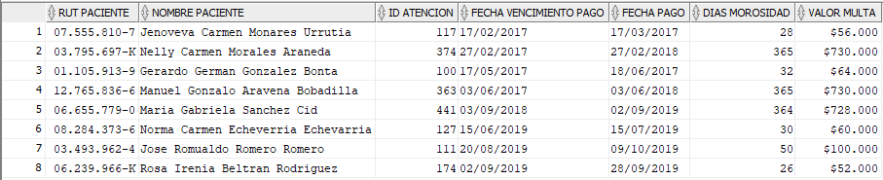

**CASO 5**

La última semana del mes de diciembre, Clínica KETEKURA publica su situación financiera detallada correspondiente al año. En este informe se reflejan, en términos monetarios:

* Efectivo y equivalentes a efectivo (efectivo en caja, saldos en bancos, fondos mutuos, depósitos a corto plazo, seguros)
* Deudores comerciales y otras cuentas por cobrar (cargos por facturar, cheques por cobrar, pagares por cobrar, tarjetas de crédito).
* Cuentas por cobrar y pagar a entidades relacionadas.
* Inventarios
* Impuesto a la renta e impuesto por recuperar.
* Propiedades, plantas y equipos
* Capacitaciones nacionales y extranjeras
* Ingresos ordinarios (imagenología, procedimientos diagnósticos, procedimientos terapéuticos, consultas médicas. otros ingresos)
* Costos y gastos de administración (remuneraciones, publicidad, servicios básicos, materiales y medicamentos, servicios externos y otros).
* Ganancias acumuladas

De acuerdo con el Convenio Colectivo establecido entre los funcionarios y Clínica KETEKURA, el 30% de las ganancias obtenidas durante el año se deben distribuir entre los funcionarios (excluyendo a los médicos) de la clínica. Esto se refleja en el pago de un bono especial como parte de las remuneraciones de diciembre.

Para el caso particular de los médicos, y considerando que sus remuneraciones sobrepasan el promedio de rentas de la clínica, sólo el 5% de las ganancias se distribuye entre ellos siempre que hayan superado las siete atenciones médicas durante el año. Por ejemplo, si en el año 3 médicos efectuaron más de siete atenciones, entonces el 5% de las ganancias se distribuye entre estos profesionales. Si en el año, 10 médicos efectuaron más de siete atenciones, entonces el 5% de las ganancias se distribuye entre estos profesionales, etc.

Hasta ahora, este bono por ser anual no es imponible y tampoco está considera como un gasto dentro del presupuesto de Clínica KETEKURA ya que se solventa con las utilidades que se obtuvieron durante el año. La información de estos pagos se genera y maneja “informalmente” en planillas Excel las que deben ser firmadas por el jefe del área de finanzas de la clínica y el funcionario.

Sin embargo, para beneficiar a los funcionarios, la Junta Directiva de la clínica ha decido que a contar de este año el bono especial por utilidades será un haber más en la remuneración del mes de diciembre de los funcionarios. Esta decisión implica que:

* Debe ser imponible.
* Debe ser considerada como como parte de los gastos del presupuesto anual de Clínica KETEKURA.
* Debe ser considerada en el proceso de cálculo de remuneraciones.

Esto significará entonces que el área de finanzas de la clínica tendrá que definir un procedimiento formal para gestionar la información del pago anual de esta nueva bonificación. Adicionalmente, para el caso de los médicos, esta gestión deberá estar apoyada con un informe online que, permita obtener la información de los funcionarios a los que les corresponde el pago de esta bonificación. El informe se ejecutará 15 minutos antes del proceso de cálculo de remuneraciones del mes de diciembre (que se ejecuta el último día hábil) y debe visualizar la información de los médicos que efectuaron un total de atenciones médicas mayor a 7. Por lo tanto, el informe debe ser capaz de obtener la información en forma paramétrica de acuerdo con el año en que se ejecute. Los resultados entregados por este informe y por el proceso de cálculo de remuneraciones serán contrastados como chequeo de control.

La información que se requiere es la que se muestra en el ejemplo, se debe presentar en el mismo formato y ordenada por run y alfabéticamente por el apellido paterno del médico. Como primera prueba de su informe, se debe simular que las ganancias acumuladas del presente año fueron de $2.250.000.000, valor que se debe ingresar en forma paramétrica:

